TUẦN 22
TOÁN
TIẾT 106 - BÀI 44: BẢNG CHIA 5
LUYỆN TẬP (TIẾT 2)
I. YÊU CẦU CẦN ĐẠT
1. Năng lực
1.1. Năng lực đặc thù
- HS củng cố bảng chia 2, bảng chia 5 qua một số bài tập, bài toán có tình huống thực tế, đặc biệt qua trò chơi “Chọn tấm thẻ nào?”
- Thông qua hoạt động khám phá, phát hiện tình huống, nêu bài toán và cách giải, HS phát triển năng lực giao tiếp, năng lực giải quyết vấn đề Toán học.
1.2. Năng lực chung
- Góp phần phát triển năng lực chung: Giao tiếp – hợp tác, tự chủ - tự học và giải quyết vấn đề sáng tạo.
2. Phẩm chất: Góp phần phát triển phẩm chất: chăm chỉ, trách nhiệm, nhân ái, có tinh thần hợp tác trong khi làm việc nhóm.
II. ĐỒ DÙNG DẠY HỌC
- GV: Máy tính, tivi chiếu nội dung bài; phiếu phép tính Trò chơi “Chọn tấm thẻ nào?”, xúc xắc.
- HS: SHS, vở ô li, VBT, bảng con, ...
III. CÁC HOẠT ĐỘNG DẠY HỌC CHỦ YẾU CHỦ YẾU
Hoạt động của GV | Hoạt động của HS
1. HĐ Mở đầu. (3-5’)  - GV tổ chức cho HS hát tập thể.  - GV kết nối vào bài: Bài học hôm nay giúp các em ghi nhớ và vận dụng vào bảng chia 5  - GV ghi tên bài: Luyện tập (tiết 2)  2. HĐ Luyện tập - Thực hành. 25’  Bài 1: Tính  - GV cho HS đọc yêu cầu đề bài  - Bài yêu cầu làm gì?  - Gv yêu cầu HS thực hiện tính trong trường hợp có hai dấu phép tính  - GV nêu:  + Ta viết số thích hợp vào chỗ nào?  + Tính theo hướng nào?  - Yêu cầu HS làm bài vào SGK  - GV cho HS đọc kết quả nối tiếp hàng dọc  - GV gọi HS nhận xét  - GV nhận xét, chốt  Bài 2:  - GV cho HS đọc yêu cầu đề bài  - GV cho HS quan sát và hướng dẫn cách thực hiện:  + Bài toán cho biết điều gì?  + Bài toán hỏi gì?  + Để biết bạn Nam trang trí được bao nhiêu chiếc đèn ông sao ta làm như thế nào?  - GV cho 1 HS làm bảng phụ, cả lớp làm vào vở.  - GV cho HS trình bày bài  - GV gọi HS nhận xét  - GV nhận xét, chốt  3. HĐ Vận dụng, trải nghiệm  *Trò chơi “Chọn tấm thẻ nào”:  - GV nêu tên trò chơi và phổ biến cách chơi, luật chơi.  - GV thao tác mẫu.  - GV phát đồ dùng cho các nhóm; YC các nhóm thực hiện.  - GV gọi HS nhận xét  - GV nhận xét, chốt, tuyên dương HS.  *  - Hôm nay, chúng ta học bài gì?  - Yêu cầu HS nhắc lại nội dung bài học.  - Nhận xét giờ học, khen ngợi, động viên HS.  - Chuẩn bị bài tiếp theo. | - HS hát  - HS đọc yêu cầu đề bài  - 1- 2 HS trả lời.  - HS thực hiện lần lượt các YC.  - Vào ô có dấu “?”  - Tính theo chiều mũi tên từ trái sang phải.  a) 10 : 2 = 5; 5 x 4 = 20  b) 5 x 4 = 20; 20 : 2 = 10  HS đọc kết quả nối tiếp hàng dọc  - HS nhận xét  - HS lắng nghe  - HS đọc yêu cầu đề bài  - HS quan sát và HS nghe hướng dẫn cách thực hiện.  + Bạn Nam đã cắt 30 hình tròn để trang trí đèn ông sao, mỗi chiếc đèn cần 5 hình.  + Hỏi bạn Nam trang trí được bao nhiêu chiếc đèn ông sao?  + 30 : 5 = 6  - 1HS làm bảng phụ, cả lớp làm vào vở.  - HS trình bày bài  Bài giải  Số chiếc đèn ông sao được trang trí là:  30 : 5 = 6 ( chiếc)  Đáp số: 6 chiếc đèn ông sao  - HS nhận xét.  - HS lắng nghe  - HS nhắc lại  - HS quan sát hướng dẫn.  - HS các nhóm nhận đồ dùng và thực hiện chơi theo nhóm 4.  - HS nhận xét.  - HS lắng nghe  - HS trả lời  - HS đọc theo yêu cầu  - HS lắng nghe  - HS lắng nghe, thực hiện

TOÁN
TIẾT 107 - BÀI 45: LUYỆN TẬP CHUNG
LUYỆN TẬP (TIẾT 1)
I. YÊU CẦU CẦN ĐẠT
1. Năng lực
1.1. Năng lực đặc thù
- Nhận biết được ý nghĩa của phép nhân, thực hiện được phép phép nhân, phép chia đã học.
- Giải được bài toán có lời văn liên quan đến phép nhân.
- Qua thực hành, luyện tập sẽ phát triển năng lực tư duy và lập luận toán học, năng lực giao tiếp và hợp tác. Qua giải bài toán thực tế sẽ phát triển năng lực giải quyết vấn đề Toán học.
1.2. Năng lực chung
- Góp phần phát triển năng lực chung: Giao tiếp – hợp tác, tự chủ - tự học và giải quyết vấn đề sáng tạo.
2. Phẩm chất: Góp phần phát triển phẩm chất: chăm chỉ, trách nhiệm, nhân ái, có tinh thần hợp tác trong khi làm việc nhóm.
II. ĐỒ DÙNG DẠY HỌC
- GV: Máy tính, tivi chiếu nội dung bài…
- HS: SHS, vở ô li, VBT, bảng con, ...
III. CÁC HOẠT ĐỘNG DẠY HỌC CHỦ YẾU CHỦ YẾU
Hoạt động của GV | Hoạt động của HS
1. HĐ Mở đầu. (3-5’)  - GV tổ chức cho HS hát tập thể.  - GV kết nối vào bài: Bài học hôm nay giúp các em luyện tập củng cố phép nhân và phép chia  - GV ghi tên bài: Luyện tập (tiết 1)  2. HĐ Luyện tập - Thực hành. 25’  Bài 1:  - GV cho HS đọc yêu cầu đề bài  - Bài yêu cầu làm gì?  - GV hướng dẫn HS nêu tình huống trong hình rồi chọn phép nhân thích hợp.  - GV nêu:  + Mỗi đĩa có 3 quả táo. Phép nhân thích hợp tìm số quả táo ở 5 đĩa như vậy là phép nhân nào?  -Tương tự như vậy với các hình khác, yêu cầu HS làm bài vào sách giáo khoa.  - GV cho HS trình bày bài  - GV gọi HS nhận xét  - GV nhận xét, chốt  Bài 2:  - GV cho HS đọc yêu cầu đề bài  - Bài yêu cầu làm gì?  - Yêu cầu HS làm bài vào SGK  - GV cho HS đọc kết quả nối tiếp hàng dọc.  - GV gọi HS nhận xét  - GV nhận xét, chốt  Bài 3:  - GV cho HS đọc yêu cầu đề bài  - GV cho HS quan sát và hướng dẫn cách thực hiện:  - Bài toán cho biết gì?  - Bài toán hỏi gì?  + Để biết được có tất cả bao nhiêu viên sỏi ta làm như thế nào?  - GV cho 1 HS làm bảng phụ, cả lớp làm vào vở.  - GV quan sát, hỗ trợ HS gặp khó khăn.  - GV cho HS trình bày bài  - GV gọi HS nhận xét  - GV nhận xét, chốt  Bài 4:  - GV cho HS đọc yêu cầu đề bài  - Bài yêu cầu làm gì?  - Gv yêu cầu HS thực hiện tính trong trường hợp có hai dấu phép tính  - GV nêu:  + Ta viết số thích hợp vào chỗ nào?  + Tính theo hướng nào?  - Yêu cầu HS làm bài vào SGK  - GV cho HS trình bày bài mỗi em một ý  - GV gọi HS nhận xét  - GV nhận xét, chốt  3. HĐ Vận dụng, trải nghiệm  - Hôm nay, chúng ta học bài gì?  - Yêu cầu HS nhắc lại nội dung bài học.  - Nhận xét giờ học, khen ngợi, động viên HS.  - Chuẩn bị bài tiếp theo. | - HS hát  - HS lắng nghe  - HS đọc yêu cầu đề bài.  - Tìm phép nhân thích hợp.  - HS quan sát, nghe hướng dẫn cách thực hiện.  + 3 x 5= 15  HS thực hiện lần lượt các YC.  - HS trình bày bài  - HS nhận xét  - HS lắng nghe  - HS đọc yêu cầu đề bài  - Tính nhẩm.  - HS tính nhẩm (3p)  - HS đọc kết quả nối tiếp hàng dọc.  2 x 4= 8 ; 2 x7= 14; 5 x3= 15; 5 x 6= 30  ….  - HS nhận xét  - HS lắng nghe  - HS đọc yêu cầu đề bài  - HS quan sát và nghe hướng dẫn cách thực hiện.  - Trong trò chơi Ô ăn quan, mỗi ô có 5 viên sỏi  - Hỏi 10 ô như vậy có tất cả bao nhiêu viên sỏi?  + 5 x 10 = 50  - 1 HS làm bảng phụ, cả lớp làm vào vở.  - HS trình bày bài  Bài giải  Số viên sỏi ở 10 ô là:  5 x 10 = 50 ( viên)  Đáp số: 50 viên sỏi  - HS đổi chéo vở kiểm tra.  - HS nhận xét  - HS lắng nghe  - HS đọc yêu cầu đề bài  - Tìm số thích hợp với ô có dấu “?”  - HS thực hiện lần lượt các YC.  - Vào ô có dấu “?”  - Tính theo chiều mũi tên từ trái sang phải.  - HS làm bài vào SGK  - HS trình bày bài mỗi em một ý  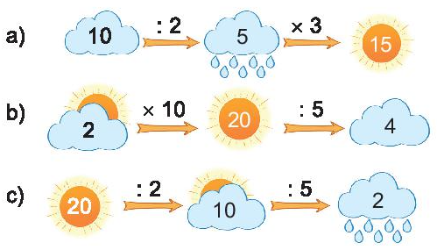  - HS nhận xét  - HS lắng nghe  - HS trả lời  - HS đọc theo yêu cầu  - HS lắng nghe  - HS lắng nghe, thực hiện

TOÁN
TIẾT 108 - BÀI 45: LUYỆN TẬP CHUNG
LUYỆN TẬP (TIẾT 2)
I. YÊU CẦU CẦN ĐẠT
1. Năng lực
1.1. Năng lực đặc thù
- HS thực hiện được phép nhân, phép chia đã học.
- Giải được bài toán có lời văn liên quan đến phép chia.
- Qua thực hành, luyện tập sẽ phát triển năng lực sử dụng phương tiện toán học, năng lực giao tiếp Toán học. Qua giải bài toán thực tế sẽ phát triển năng lực giải quyết vấn đề Toán học
1.2. Năng lực chung
- Góp phần phát triển năng lực chung: Giao tiếp – hợp tác, tự chủ - tự học và giải quyết vấn đề sáng tạo.
2. Phẩm chất
- Góp phần phát triển phẩm chất: chăm chỉ, trách nhiệm, nhân ái, có tinh thần hợp tác trong khi làm việc nhóm.
II. ĐỒ DÙNG DẠY HỌC
- GV: Máy tính, tivi chiếu nội dung bài; …
- HS: SHS, vở ô li, VBT, bảng con, ...
III. CÁC HOẠT ĐỘNG DẠY HỌC CHỦ YẾU CHỦ YẾU
Hoạt động của GV | Hoạt động của HS
1. HĐ Mở đầu. (3-5’)  - GV tổ chức cho HS hát tập thể.  - GV kết nối vào bài: Bài học hôm nay giúp các em luyện tập củng cố phép nhân và phép chia đã học.  - GV ghi tên bài: Luyện tập (tiết 2)  2. HĐ Luyện tập - Thực hành. 25’  Bài 1:  - GV cho HS đọc yêu cầu đề bài  - Bài yêu cầu làm gì?  - GV tổ chức cho HS chơi trò chơi “Đua xe”. Chia lớp làm 2 đội, nhiệm vụ của mỗi đội là nêu kết quả của phép tính. Đội nào nêu đúng sẽ về đích trước, đội đó thắng cuộc.  - GV cho HS trình bày bài nối tiếp mỗi em một phép tính.  - GV gọi HS nhận xét  - GV nhận xét, chốt, tuyên dương  Bài 2:  - GV cho HS đọc yêu cầu đề bài  + Bài yêu cầu làm gì?  - GV hướng dẫn cho Hs hiểu: Chuồng của mỗi con chim bồ câu có số là kết quả của phép tính ghi trên con chim bồ câu đó.  - Yêu cầu HS làm bài vào SGK  - Tổ chức cho HS chia sẻ trước lớp. Lưu ý: khi chữa bài yêu cầu HS nêu chuồng của từng con chim  - GV gọi HS nhận xét  - GV nhận xét, chốt, tuyên dương  Bài 3:  - GV cho HS đọc yêu cầu đề bài  - GV cho HS quan sát và hướng dẫn cách thực hiện:  + Bài toán cho biết gì?  + Bài toán hỏi gì?  + Để tìm được mỗi nhóm có bao nhiêu bạn ta làm như thế nào?  - GV cho 1 HS làm bảng phụ, cả lớp làm vào vở.  - GV quan sát, hỗ trợ HS gặp khó khăn  - GV cho HS trình bày bài  - GV gọi HS nhận xét  - GV nhận xét, chốt  Bài 4:  - GV cho HS đọc yêu cầu đề bài  - Bài yêu cầu làm gì?  - Gv yêu cầu HS thực hiện tính trong trường hợp có hai dấu phép tính  - GV nêu:  + Ta viết số thích hợp vào chỗ nào?  + Tính theo hướng nào?  - Yêu cầu HS làm bài vào SGK  - GV cho HS trình bày bài mỗi em một ý  - GV gọi HS nhận xét  - GV nhận xét, chốt  3. HĐ Vận dụng, trải nghiệm  - Hôm nay, chúng ta học bài gì?  - Yêu cầu HS đọc lại nội dung đã học  - Nhận xét giờ học, khen ngợi, động viên HS.  - Chuẩn bị bài tiếp theo. | - HS hát  - HS lắng nghe  - HS đọc yêu cầu đề bài  - Bài yêu cầu tính nhẩm.  - 2 đội tham gia trò chơi lần lượt theo hướng dẫn.  - HS trình bày bài nối tiếp mỗi em một phép tính.  - HS nhận xét  - HS lắng nghe  - HS đọc yêu cầu đề bài  + Tìm chuồng cho chim bồ câu  - HS quan sát và nghe hướng dẫn cách thực hiện.  - HS làm bài vào SGK  - HS chia sẻ trước lớp.  - HS nhận xét  - HS lắng nghe  - HS đọc yêu cầu đề bài  - HS quan sát và nghe hướng dẫn cách thực hiện.  + Có 35 bạn tham gia đi cắm trại, cô giáo chia đều các bạn thành 5 nhóm.  + Mỗi nhóm có bao nhiêu bạn?  + 35 : 5 = 7  - 1 HS làm bảng phụ, cả lớp làm vào vở.  - HS trình bày bài  Bài giải  Số bạn ở mỗi nhóm là:  35: 5 = 7 ( bạn)  Đáp số: 7 bạn  - HS đổi chéo vở kiểm tra.  - HS nhận xét  - HS lắng nghe  - HS đọc yêu cầu đề bài  - Tìm số thích hợp với ô có dấu “?”  - Vào ô có dấu “?”  -Tính theo chiều mũi tên từ trái sang phải.  - HS làm bài vào SGK  - HS trình bày bài mỗi em một ý  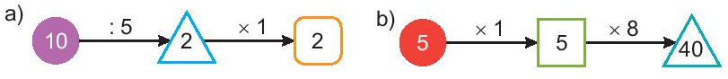  - HS nhận xét  - HS lắng nghe  - HS trả lời  - HS đọc theo yêu cầu  - HS lắng nghe  - HS lắng nghe, thực hiện.

TOÁN
TIẾT 109 - BÀI 45: LUYỆN TẬP CHUNG
LUYỆN TẬP (TIẾT 3)

I. YÊU CẦU CẦN ĐẠT
1. Năng lực
1.1. Năng lực đặc thù
- HS thực hiện được phép nhân, phép chia đã học.
- Tìm được số thích hợp trong phép nhân với 1, phép chia có thương bằng 1 dựa vào bảng nhân, bảng chia.
- Giải được bài toán có lời văn liên quan đến phép nhân, phép chia đã học.
- Qua thực hành, luyện tập sẽ phát triển năng lực sử dụng phương tiện toán học, năng lực giao tiếp Toán học. Qua giải bài toán thực tế sẽ phát triển năng lực giải quyết vấn đề Toán học
1.2. Năng lực chung
- Góp phần phát triển năng lực chung: Giao tiếp – hợp tác, tự chủ - tự học và giải quyết vấn đề sáng tạo.
2. Phẩm chất
- Góp phần phát triển phẩm chất: chăm chỉ, trách nhiệm, nhân ái, có tinh thần hợp tác trong khi làm việc nhóm.
II. ĐỒ DÙNG DẠY HỌC
- GV: Máy tính, tivi chiếu nội dung bài;…
- HS: SHS, vở ô li, VBT, bảng con, ...
III. CÁC HOẠT ĐỘNG DẠY HỌC CHỦ YẾU CHỦ YẾU
Hoạt động của GV | Hoạt động của HS
1. HĐ Mở đầu. (3-5’)  - GV tổ chức cho HS hát tập thể.  - GV kết nối vào bài: Bài học hôm nay giúp các em luyện tập củng cố phép nhân và phép chia đã học.  - GV ghi tên bài: Luyện tập (tiết 3)  2. HĐ Luyện tập - Thực hành. 25’  Bài 1:  - GV cho HS đọc yêu cầu đề bài  a) Bài yêu cầu làm gì?  + Muốn biết được các con ong đậu vào bông hoa nào ta làm như thế nào?  - Yêu cầu HS làm bài vào SGK  - Tổ chức cho HS chia sẻ trước lớp.  - GV gọi HS nhận xét  - GV nhận xét, chốt, tuyên dương  b) Bông hoa nào có nhiều con ong đậu vào nhất?  Bài 2:  - GV cho HS đọc yêu cầu đề bài  - Bài yêu cầu làm gì?  - Giáo viên hướng dẫn học sinh dựa vào phép nhân, phép chia đã học để tìm số thích hợp.  - Yêu cầu HS làm bài vào vở ô li  - Tổ chức cho HS chia sẻ trước lớp.  - GV gọi HS nhận xét  - GV nhận xét, chốt, tuyên dương  Bài 3:  - GV cho HS đọc yêu cầu đề bài  - Bài yêu cầu làm gì?  + Ta viết số thích hợp vào chỗ nào?  + Tính theo hướng nào?  - Yêu cầu HS làm bài vào SGK  - Tổ chức cho HS chia sẻ trước lớp.  - GV gọi HS nhận xét  - GV nhận xét, chốt, tuyên dương  * Lưu ý: cho HS đọc lại từng trường hợp  Bài 4:  - GV cho HS đọc yêu cầu đề bài  - Bài yêu cầu làm gì?  +Để điền được dấu thích hợp ta cần phải làm ǵ?  - Yêu cầu 1HS làm bài vào bảng phụ cả lớp làm vào vở ô li  - Tổ chức cho HS chia sẻ trước lớp.  - GV gọi HS nhận xét  - GV nhận xét, chốt, tuyên dương  * Lưu ý: cho HS đọc lại từng trường  3. HĐ Vận dụng, trải nghiệm  - Hôm nay, chúng ta học bài gì?  - Yêu cầu HS đọc lại nội dung đã học  - Nhận xét giờ học, khen ngợi, động viên HS.  - Chuẩn bị bài tiếp theo. | - HS hát  - HS lắng nghe  - HS đọc yêu cầu đề bài  - Tìm bông hoa cho ong đậu.  + Tính kết quả của phép tính ghi trên từng con ong, rồi tìm ra bông hoa ghi số là kết quả của phép tính đó.  - HS làm bài vào SGK  - HS chia sẻ trước lớp.  - HS nhận xét  - HS lắng nghe  - HS nhận xét kết quả ở câu a để trả lời, bông hoa ghi số 10 sẽ có nhiều con ong đậu nhất.  - HS đọc yêu cầu đề bài  - Tìm số thích hợp với ô có dấu “?”  - HS quan sát và nghe hướng dẫn cách thực hiện.  - HS làm bài vào ô li  - HS chia sẻ trước lớp.  5  1  a)2 x = 2 x 1= 5  2  5  b) 5 : = 1 : 2= 1  - HS nhận xét  - HS lắng nghe  - HS đọc yêu cầu đề bài  - Tìm số thích hợp với ô có dấu “?”  - Vào ô có dấu “?”  - Tính theo chiều mũi tên từ trái sang phải.  - HS làm bài vào SGK  - HS chia sẻ trước lớp.  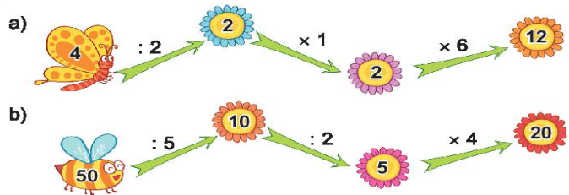  - HS nhận xét  - HS lắng nghe  - HS đọc yêu cầu đề bài  - Tìm dấu thích hợp với ô có dấu “?” +Tìm kết quả của các phép tính, sau đó so sánh các kết quả với nhau  - 1HS làm bài vào bảng phụ cả lớp làm vào vở ô li  - HS chia sẻ trước lớp  a) 2 x 3 > 4  5 x 6 = 30  b) 2 x 4 = 16 : 2  35 : 5 < 40 : 5  - HS đổi chéo vở kiểm tra.  - HS nhận xét  - HS lắng nghe  - HS trả lời  - HS đọc theo yêu cầu  - HS lắng nghe  - HS lắng nghe, thực hiện.

TOÁN
TIẾT 110 - BÀI 45: LUYỆN TẬP CHUNG
LUYỆN TẬP (TIẾT 4)
I. YÊU CẦU CẦN ĐẠT
1. Năng lực
1.1. Năng lực đặc thù
- Củng cố mối quan hệ của phép nhân và phép chia; thực hiện được các phép nhân, phép chia đã học.
- Giải được bài toán đơn (một bước tính) có nội dung thực tế liên quan đến phép nhân.
- Qua thực hành, luyện tập sẽ phát triển năng lực sử dụng phương tiện toán học, năng lực giao tiếp Toán học. Qua giải bài toán thực tế sẽ phát triển năng lực giải quyết vấn đề Toán học
1.2. Năng lực chung
- Góp phần phát triển năng lực chung: Giao tiếp – hợp tác, tự chủ - tự học và giải quyết vấn đề sáng tạo.
2. Phẩm chất
- Góp phần phát triển phẩm chất: chăm chỉ, trách nhiệm, nhân ái, có tinh thần hợp tác trong khi làm việc nhóm.
II. ĐỒ DÙNG DẠY HỌC
- GV: + Laptop; máy chiếu; clip, slide minh họa, ... Bộ đồ dùng học Toán 2.
+ Nhạc sôi động để chơi trò chơi Khởi động.
+ Phiếu nhóm BT 1, 3. Phiếu Cá nhân BT2.
- HS: SGK, vở, bộ đồ dùng học Toán 2.
III. CÁC HOẠT ĐỘNG DẠY HỌC CHỦ YẾU
Hoạt động của GV | Hoạt động của HS
1. HĐ Mở đầu. (3-5’)  - GV tổ chức cho HS chơi trò chơi Truyền lửa với nội dung là các bảng nhân, bảng chia đã học.  - GV kết nối vào bài: Bài học hôm nay giúp các em biết được ý nghĩa của phép nhân, phép chia và thực hiện được các phép nhân, phép chia đã học. Từ đó, sẽ vận dụng để giải bài toán có lời văn.  - GV ghi tên bài: Luyện tập  2. HĐ Luyện tập - Thực hành. 25’  Bài 1:  - GV cho HS đọc yêu cầu đề bài.  - GV cho HS nhắc lại mối quan hệ giữa phép nhân và phép chia để tính nhẩm.  - GV cho HS làm việc nhóm.  - GV cho HS trình bày bài, chia sẻ bằng trò chơi: Truyền điện  - GV gọi HS nhận xét, GV hỏi củng cố:  + Em có nhận xét gì về kết quả của phép tính khi nhân và chia cho 1 ở cột thứ 3 và 4?  - GV chốt:  + Từ một phép nhân ta có thể viết được hai phép chia tương ứng.  + Số nào nhân với 1 cũng bằng chính số đó.  + Số nào chia cho 1 cũng bằng chính số đó.  Bài 2: Viết tích thành tổng rồi tính theo mẫu:  - GV cho HS đọc yêu cầu đề bài  - GV cho HS quan sát và hướng dẫn cách thực hiện:  + Đầu tiên chuyển từ phép nhân thành phép cộng các số hạng bằng nhau.  + Rồi tính tổng các số hạng đó.  - GV tổ chức cho HS làm việc theo cặp đôi. GV đi hỗ trợ những nhóm còn lúng túng bằng các câu hỏi gợi ý.  - GV cho HS trình bày bài  - GV gọi HS nhận xét  - GV chốt: Củng cố ý nghĩa của phép nhân. Các chuyển từ phép nhân sang phép cộng các số hạng bằng nhau.  Bài 3: Số?  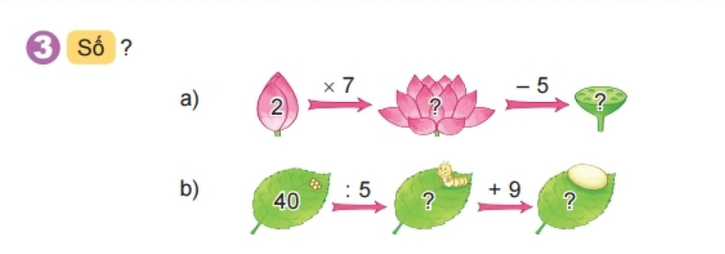  - GV cho HS quan sát và hướng dẫn cách thực hiện: Làm lần lượt từ trái sang phải.  - GV cho HS thảo luận nhóm làm bài vào phiếu.  - GV cho HS trình bày bài.  - GV gọi HS nhận xét.  GV chốt: Thực hiện lần lượt theo thứ tự từ trái sang phải.  3. HĐ Vận dụng trải nghiệm  Bài 4:  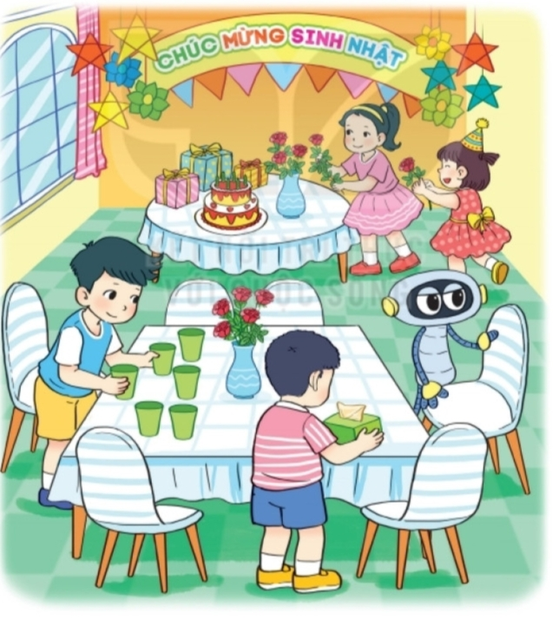  - GV cho HS quan sát và hướng dẫn cách thực hiện:  + Bài toán cho biết gì?  + Bài toán hỏi gì?  + Để tìm được bông hoa ở hai lọ ta làm như thế nào?  + Em hãy nêu câu trả lời cho bài toán?  + Ngoài câu trả lời này ra, ai có câu trả lời khác?  - GV cho HS làm vào vở. Đổi vở với bạn bên cạnh để kiểm tra.  - GV cho HS chia sẻ bài làm.  - GV gọi HS nhận xét.  - GV chốt: Bài toán thuộc dạng toán giải bằng một phép nhân. Lưu ý cách trình bày bài toán có lời văn.  *  - Hôm nay, chúng ta học bài gì?  - GV cho HS nhắc lại mối quan hệ giữa phép nhân và phép chia. Ý nghĩa của phép nhân (là cách chuyển từ phép cộng các số hạng bằng nhau). Nêu được cách giải bài toán có một phép tính nhân.  - Nhận xét giờ học, khen ngợi, động viên HS.  - Chuẩn bị bài tiếp theo. | -HS chơi trò chơi.  -HS lắng nghe  - HS đọc yêu cầu đề bài.  - HS nhắc lại mối quan hệ giữa phép nhân và phép chia.  - HS làm nhóm.  - Một HS làm quản trò, HS dưới lớp chơi Truyền điện theo các phép tính trên máy chiếu.  Đáp án  2 x 3 = 6 5 x 4 = 20  6 : 2 = 3 20 : 5 = 4  6 : 3 = 2 20 : 4 = 5  2 x 1 = 2 5 x 1 = 5  2 : 2 = 1 5 : 5 = 1  2 : 1 = 2 5 : 1 = 5  - HS nhận xét  + Số nào nhân với 1 cũng bằng chính số đó.  + Số nào chia cho 1 cũng bằng chính số đó.  - HS đọc yêu cầu đề bài  - HS quan sát và HS nghe hướng dẫn cách thực hiện.  - HS làm việc cặp đôi, hoàn thành bài vào phiếu học tập.  - Một số nhóm chia sẻ cách làm.  Đáp án:  a, 7 x 3 = 7 + 7 + 7 = 21  7 x 3 = 21  b, 8 x 4 = 8 + 8 + 8 + 8 = 32  8 x 4 = 32  c, 6 x 5 = 6 + 6 + 6 + 6 + 6 + 6 = 30  6 x 5 = 30  - HS nhận xét.  - HS đọc yêu cầu của bài.  - HS quan sát hình, lắng nghe.  - HS thảo luận nhóm 4 và làm bài.  - HS lên chia sẻ theo nhóm.  - HS nhận xét.  - HS lắng nghe  - HS đọc yêu cầu đề bài: Khi chuẩn bị cho buổi sinh nhật, mỗi lọ hoa Mai cắm 5 bông hoa. Hỏi hai lọ hoa như vậy Mai cắm tất cả bao nhiêu bông hoa?  - HS quan sát và hướng dẫn cách thực hiện:  + Khi chuẩn bị cho buổi sinh nhật, mỗi lọ hoa Mai cắm 5 bông hoa.  + Hỏi hai lọ hoa như vậy Mai cắm tất cả bao nhiêu bông hoa?  + 5 x 2 = 10  + Số bông hoa Mai cắm vào 2 lọ hoa là  + Hai lọ cắm số bông hoa là.  - HS làm vào vở, đổi chéo vở để kiểm tra cho nhau.  - HS trình bày bài vào vở, GV nhận xét nhanh một số vở, cho HS chữa bài. GV chiếu bài làm của một số học sinh.  Đáp án:  Bài giải  Số bông hoa Mai cắm vào 2 lọ hoa là:  5 x 2 = 10 (bông hoa)  Đáp số: 10 bông hoa  - HS nhận xét  - HS lắng nghe.  - HS trả lời.  - HS trả lời.  - HS lắng nghe  - HS lắng nghe

